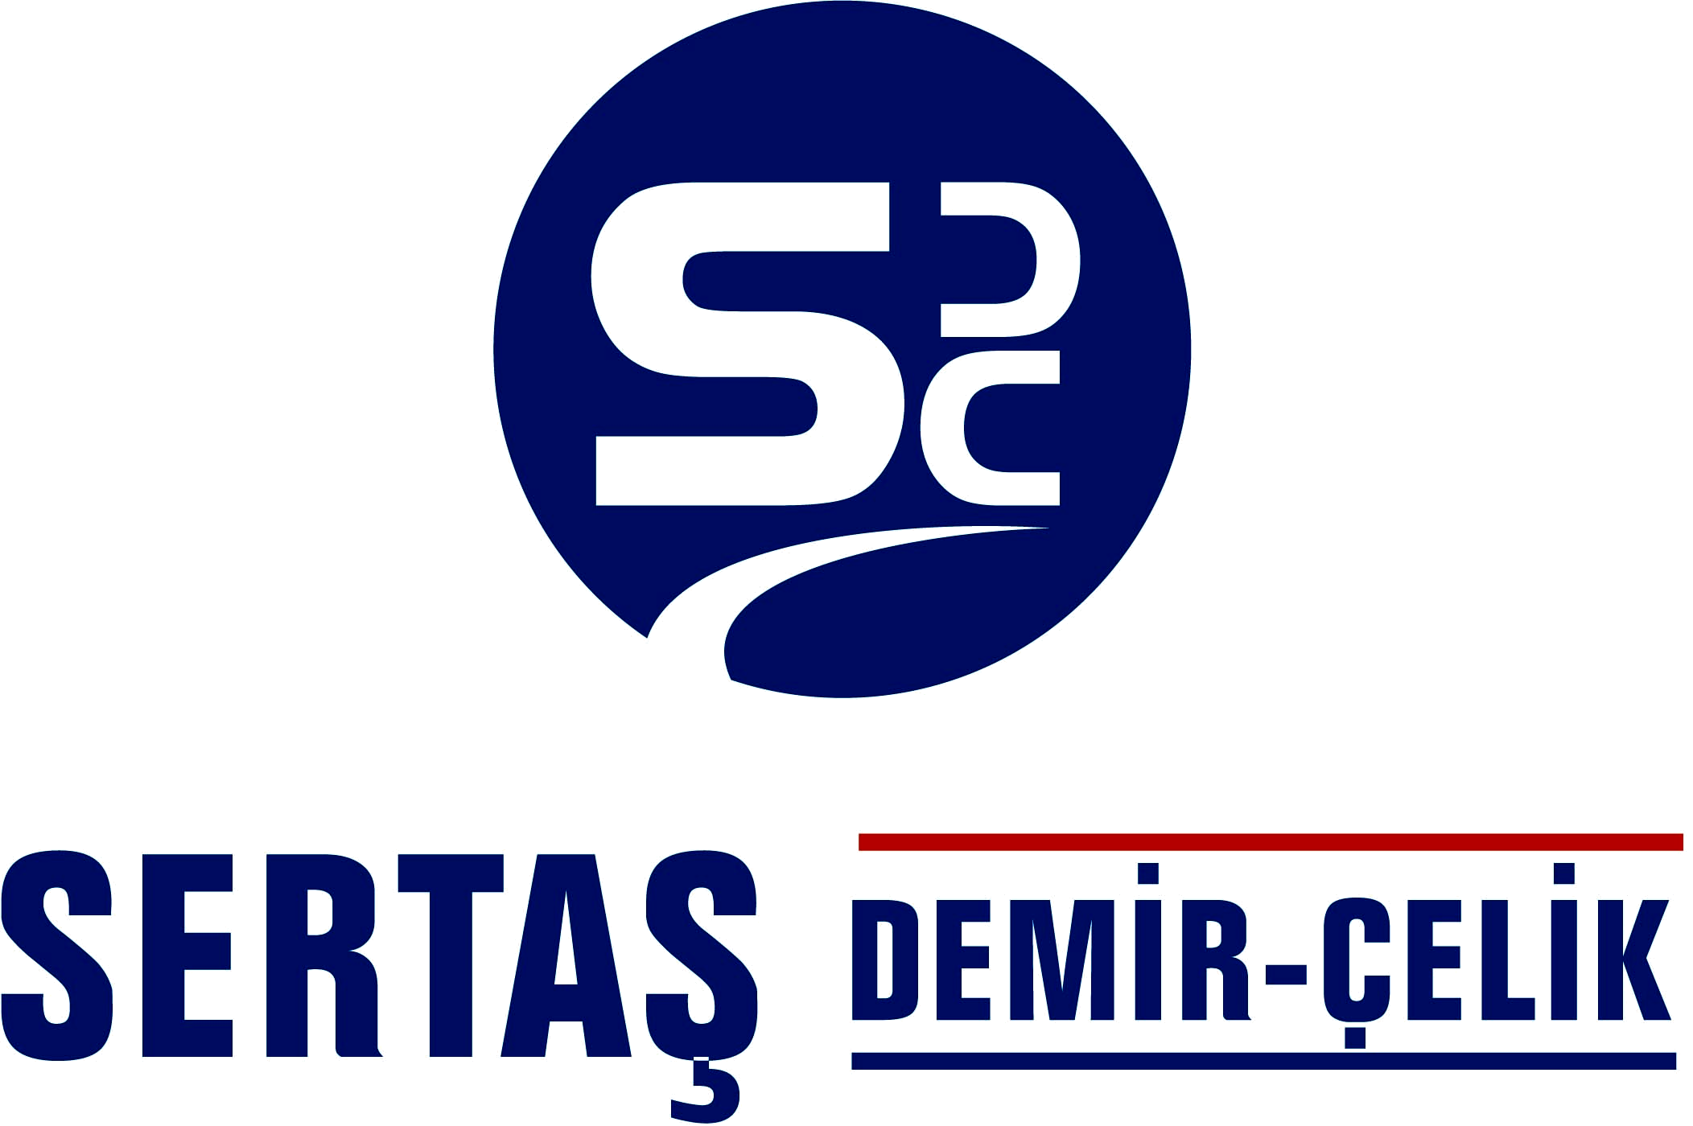
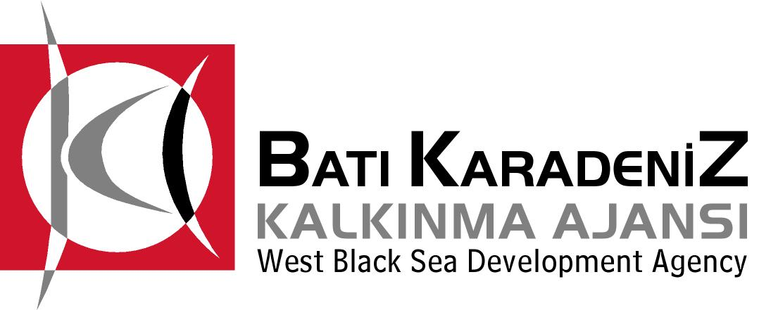

Mal Alımı İçin İhale İlanı

SDÇ Sertaş Demir Çelik Makina Çember Sanayi Ve Ticaret Limited Şirketi, Batı Karadeniz Kalkınma Ajansı 2013 Yılı KOBİ Mali Destek Programı kapsamında sağlanan mali destek ile Zonguldak İli Ereğli ilçesi Bölücek Yolu Fabrikalar cad.1.km No:29’da İşletmemizin Modernizasyonu Ve Kurumsal Yapımız İle Sektöre Örnek Oluyoruz Projesi için bir mal alımı ihalesi sonuçlandırmayı planlamaktadır. İhale kapsamında alınması planlanan makina ve ekipmanlar:

LOT 2: 2 Adet Köprülü Tavan Vinci (20+5 Ton)

İhaleye katılım koşulları, isteklilerde aranacak teknik ve mali bilgileri de içeren İhale Dosyası Bölücek Yolu Fabrikalar Cad. 1. Km No:29 Ereğli/Zonguldak adresinden veya www.bakka.gov.tr ve www.sertasdemircelik.com.tr internet adreslerinden temin edilebilir.

Teklif teslimleri için son tarih ve saatler:

LOT 2 için 01.10.2013 Saat 10:00

Gerekli ek bilgi ya da açıklamalar; www.bakka.gov.tr ve www.sertasdemircelik.com.tr adresinde yayınlanacaktır.

Teklifler, 01/10/2013 tarihinde, LOT 2 için Saat 10:00’da Bölücek Yolu Fabrikalar Cad. 1. Km No:29 Ereğli/Zonguldak adresinde yapılacak oturumda açılacaktır.

İrtibat kişisi:Süreyya SERTAŞI/Genel Müdür
Telefon:0(372)318 00 22 Fax:0(372)318 00 21

